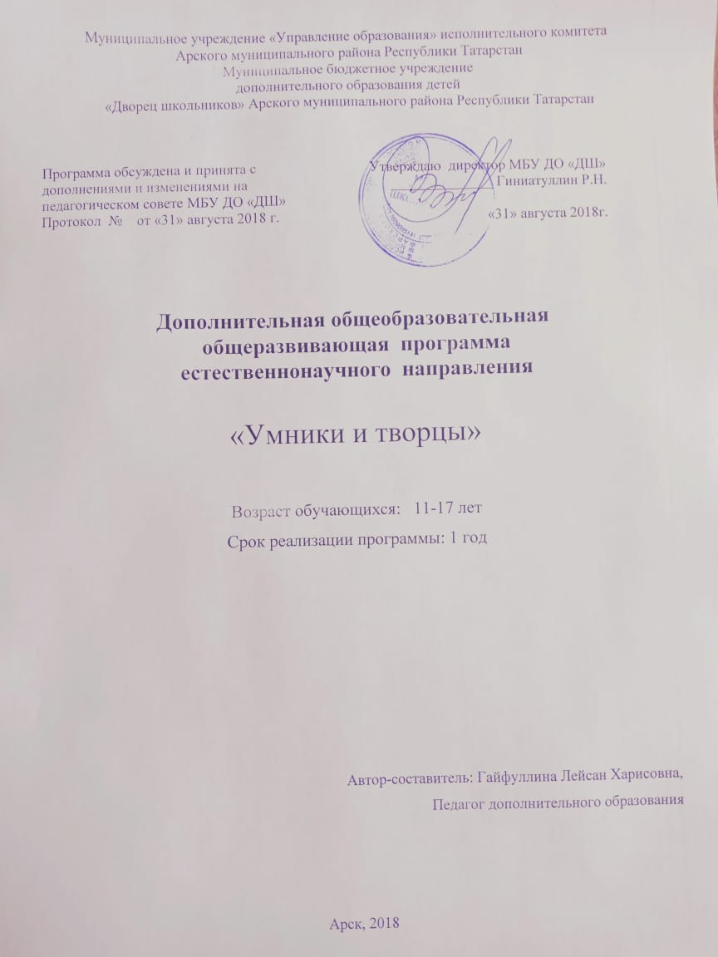

Пояснительная записка

Общеобразовательная программа естественно-научного направления «Умники и творцы» разработана на основе следующих документов:
1. Федеральный закон от 29.12.2012 №273-ФЗ «Об образовании в Российской Федерации» - статья 2 пункты 9, 10, 14; статья 10, пункт 7; статья 12 пункты 1, 2, 4; статья 23 пункты 3, 4; статья 28 пункт 2; статья 48 пункт 1; 75 пункты 1-5; 76
2. Концепция развития дополнительного образования детей (утверждена распоряжением Правительства Российской Федерации от 04.09.2014 №1726-р)
3. План мероприятий на 2015-2020 годы по реализации Концепции развития дополнительного образования детей (утверждён распоряжением Правительства Российской Федерации от 24.04.2015 №729-р)
4. Порядок организации и осуществления образовательной деятельности по дополнительным общеобразовательным программам (утверждён Приказом Министерства образования и науки России от 29.08.2013 №1008)
5. СанПин 2.4.4.3.3172-14 «Санитарно-эпидемиологические требования к устройству, содержанию и организации режима работы образовательных организаций дополнительного образования детей»
(утверждены постановлением Главного санитарного врача Российской Федерации от 04.07.2014 №41)
6. «Об утверждении Общих требований к определению нормативных затрат на оказание государственных (муниципальных) услуг в сфере образования, науки и молодёжной политики, применяемых при расчёте объёма субсидии на финансовое обеспечение выполнения государственного (муниципального) задания на оказание государственных (муниципальных) услуг (выполнения работ) государственным (муниципальным) учреждением» (утверждены пунктом 4.1 приказа Министерства образования и науки Российской Федерации от 22.09.2015 №1040)
7. «О примерных требованиях к программам дополнительного образования детей» (Приложение к письму департамента молодёжной политики, воспитания и социальной поддержки детей МО и Н РФ от 11.12.2006 №06-1844)
8. Письмо Министерства образования и науки Российской Федерации от 14.12.2015 № 09-3564 «О внеурочной деятельности и реализации дополнительных общеобразовательных программ»
9. «Экспертиза программ дополнительного образования детей, внеурочной деятельности и элективных курсов» (приложение к журналу «Внешкольник» - Бюллетень «Региональный опыт развития воспитания и дополнительного образования детей и молодёжи» № 4, 2014 г.)
10. «Методические рекомендации по проектированию дополнительных общеразвивающих программ (включая разноуровневые программы)» (направлены письмом Департамента государственной политики в сфере воспитания детей и молодёжи Министерства образования и науки Российской Федерации от 18.11.2015 № 09-3242)
11. Приказ МОиН РТ № 1465/14 от 20 марта 2014 г. «Об утверждении Модельного стандарта качества муниципальной услуги по организации предоставления дополнительного образования детей в многопрофильных организациях дополнительного образования в новой реакции»
12. Приказ МОиН РТ № 2529/14 от 6 мая 2014 г. «Об утверждении Модельного стандарта качества муниципальной услуги по организации предоставления дополнительного образования детей в общеобразовательных организациях»
13. Положение об общеобразовательных общеразвивающих программах МБУ ДО «Дворец школьников» от 29.08.2016г.

Всякий здоровый ребенок уже с рождения – исследователь и творец. Исследовательская, творческая, поисковая активность – естественное состояние каждого ребенка. Потребность в исследовательском поиске обусловлена биологически. Китайская пословица гласит «Расскажи – и я забуду, покажи – и я запомню, дай попробовать – и я пойму». Знания, полученные в результате собственного исследовательского поиска, значительно прочнее и надежнее. Однако желание ребенка исследовать носит спонтанный характер. Развитие исследовательских и творческих способностей ребенка – одна из важнейших задач современного образования.
Проведение исследовательского поиска требует специальных знаний, умений и навыков. И ребенка необходимо целенаправленно обучать, давать ему эти знания, развивать и совершенствовать необходимые в исследовательском поиске умения и навыки.
Таким образом, программа исследовательской деятельности должна включать три относительно самостоятельных подпрограммы:
1. Подпрограмма — «тренинг». Занятия по приобретению детьми специальных знаний и развитию у них специальных умений и навыков исследовательского и творческого поиска.
2. Подпрограмма — « исследовательская и творческая практика». Проведение самостоятельных исследований и выполнение творческих проектов.
3. Подпрограмма — «мониторинг». Содержание и организация мероприятий, необходимых для управления процессом решения задач исследовательского обучения: защита исследовательских работ и творческих проектов детей, фестивали детских работ и др.
Новизна программы состоит в том, что содержание программы нацелено на формирование культуры творческой личности, на приобщение обучающихся к общечеловеческим ценностям через собственное творчество и исследование. Содержание программы знакомит учащихся с основами исследовательской и творческой деятельности, вызывает интерес к самореализации.
Актуальность: с введением Федерального Государственного образовательного стандарта (Приказ Министерства образования и науки Российской Федерации от 17 октября 2013 г. N 1155), исследовательская деятельность получила новый толчок в развитии.
Именно исследовательская деятельность помогает выпускнику соответствовать требованиям ФГОС, согласно которым, выпускник сегодня должен обладать такими качествами как, любознательность, активность, побуждает интересоваться новым, неизвестным в окружающем мире. Ребёнок учится задавать вопросы взрослому, ему нравиться экспериментировать, он привыкает действовать самостоятельно. Проектно-исследовательская деятельность учит управлять своим поведением и планировать свои действия, направленные на достижение конкретной цели, помогает в овладении универсальными предпосылками учебной деятельности: умениями работать по правилу и образцу, слушать взрослого и выполнять его инструкции.
Одним из основных направлений развития ребёнка согласно ФГОС, является познавательное развитие, таким образом, познавательно-исследовательская и творческая деятельность приобретают колоссальное значение в процессе становления ребёнка. ФГОС требует от нас создать условия развития ребенка, открывающие возможности для его позитивной социализации, его личностного развития, развития инициативы и творческих способностей на основе сотрудничества со взрослыми и сверстниками и соответствующим возрасту видам деятельности. Умение видеть проблему, предлагать пути её решения, находить верный выход из проблемы, помогают успешной социализации личности.
Актуальность программы также обусловлена ее методологической значимостью. Знания и умения, необходимые для организации проектной и исследовательской деятельности, в будущем станут основой для организации научно-исследовательской деятельности в вузах, колледжах, техникумах и т.д.
Данная образовательная программа педагогически целесообразна, т.к. при её реализации пробуждается интерес к исследовательской и творческой деятельности, развитию своих талантов и способностей к писательству.
Цель программы: развитие познавательной инициативы, исследовательской и творческой личности через изучение мастерству исследования и творения, формирование и распространение исследовательской компетентности в образовательном пространстве как условие развития творческого мышления и качества образования школьников.
Обучающие задачи: приобрести знания о содержании и структуре учебно-исследовательской работы, о способах поиска необходимой для исследования информации; освоить метод научного познания, овладеть методикой научного исследования; овладеть операциями анализа и обобщения, способами обработки результатов; освоить требования к оформлению реферата исследовательской работы; овладеть основами практического выступления с научным докладом;
Развивающие задачи:
- развить стремления к углублению имеющихся и новых знаний;
- развить образное мышление и творческую активность обучающихся;
- развить аккуратность, опрятность, вкус.
Воспитательные задачи:
-сформировать интерес к исследовательской и творческой деятельности.
Отличительной особенностью данной программы является:
- Использование форм обучения, включающих обучающихся в творческое проектирование и изобретательство – самостоятельно действовать и создавать.
- Организация деловых ситуаций, в которых обучающиеся приобретают опыт взаимодействия, учатся принимать решения, брать на себя ответственность.
Программа рассчитана на обучающихся в возрасте от 10 до 17 лет, желающих освоить теорию и практику исследовательской и творческой деятельности.
Продолжительность образовательного процесса - 1 год.
Занятия проводятся 4 раза в неделю по 1 часу. Наполняемость группы 15 человек. Занятия проходят в МБОУ «Ново-Кырлайская СОШ» Арского муниципального района РТ.
Формы организации детей на занятиях: индивидуальная и групповая.
Формы проведения занятий: комбинированное, практическое, самостоятельная работа. В конце учебного года, в качестве итоговой аттестации, выпуск сборников исследовательских и творческих работ учащихся.
Направленность программы: естественнонаучная
По сроку реализации: краткосрочная.
По форме организации содержания: однопрофильная, интегрированная
По цели обучения: выявление наиболее одаренных учащихся в разных областях науки и развитие их творческих способностей, совершенствование умений и навыков самостоятельной работы учащихся, повышение уровня знаний и эрудиции в интересующих областях науки.
Особенности организации занятий кружка
Занятия кружка организуются в форме партнерской деятельности со взрослым, где он демонстрирует образцы исследовательской и творческой деятельности, а дети получают возможность проявить собственную активность. Партнер всегда равноправный участник дела, его позиция связана с взаимным уважением, способствует развитию у ребенка активности, самостоятельности, умения принять решение, пробовать делать что-то не боясь, что получится неправильно, вызывает стремление к достижению, способствует эмоциональному комфорту, развитию социальной и познавательной активности. Поисково-исследовательская деятельность со взрослыми должна придать импульс свободной самостоятельной деятельности детей, активизировать их собственные «изыскания» за пределами занятия.
Ожидаемые результаты освоения программы. После проведения каждого этапа работы кружка предполагается овладение детьми определенными знаниями, умениями и навыками:
- быстрое включение в активный познавательный процесс;
- самостоятельное пользование материалом;
- остановка цели и нахождение путей ее достижения;
- самостоятельность при поиске открытий;
- проявление волевых усилий (упорства) в достижении поставленной цели;
- настойчивость в отстаивании своего мнения;
- расширение кругозора детей;
- развитие критического мышления и речи;
- проявления поисковой активности и умении извлекать в ходе её информацию об объекте.
Учащийся проявляет инициативу и творчество в решении исследовательских задач:
- самостоятельно ставит проблему;
- выдвигает гипотезы, предположения;
- самостоятельно планирует деятельность;
- выбирает предметы и материалы для самостоятельной деятельности;
- доводит дело до конца;
Обследование уровня овладения экспериментальной деятельностью детей проводится в конце сентября и в конце мая.
Исследовательские методы обучения:
- Репродуктивные методы: объяснительно-иллюстративный (сообщение педагогом готовой информации разными средствами) и репродуктивный (создание педагогом условий для формирования умений и навыков )
- Продуктивные методы: частично-поисковый или эвристический (дробление большой задачи на серию более мелких подзадач, каждая из которых шаг на пути решения проблемы) и исследовательский (путь к знанию через собственных, творческий поиск).
При выборе темы исследовательской работы следует соблюдать следующие правила:
1. Тема должна быть интересной ребёнку, должна увлекать его.
2. Тема должна быть выполнима, решение её должно принести реальную пользу участникам исследования (ребёнок должен раскрыть лучшие стороны своего интеллекта, получить новые полезные знания, умения и навыки).
3. Тема должна быть оригинальной, в ней необходим элемент неожиданности, необычности.
Работа по каждой теме заканчивается итоговым мероприятием: или защитой мини – проекта, или тематической выставкой, или оформлением газеты
Формы контроля: выполнение тестовых заданий на знание теоретического материала, участие в школьных, районных, республиканских исследовательских и творческих конкурсах, составление альбомов, выпуск сборников, брошюр в зависимости от выбора обучающегося.
Программа построена по принципу сетевой формы реализации образовательной программы. Сторонами образовательного процесса являются:
- - Муниципальное бюджетное образовательное учреждение «Ново-Кырлайская СОШ» - совместная реализации согласованной образовательной программы для обучающихся, предоставление материально-технической базы, комплектование групп учащихся.
- -МБУ ДО «Дворец школьников» Арского муниципального района - совместная реализации согласованной образовательной программы для обучающихся, включая реализацию, предоставление материально-технической базы, комплектование групп учащихся

